Дата | Задание | Контроль
30.04.2020  Четверг  6 класс | Соотнеси по группам музыкальные инструменты  Например: клавишные – рояль, фортепьяно и т.д.  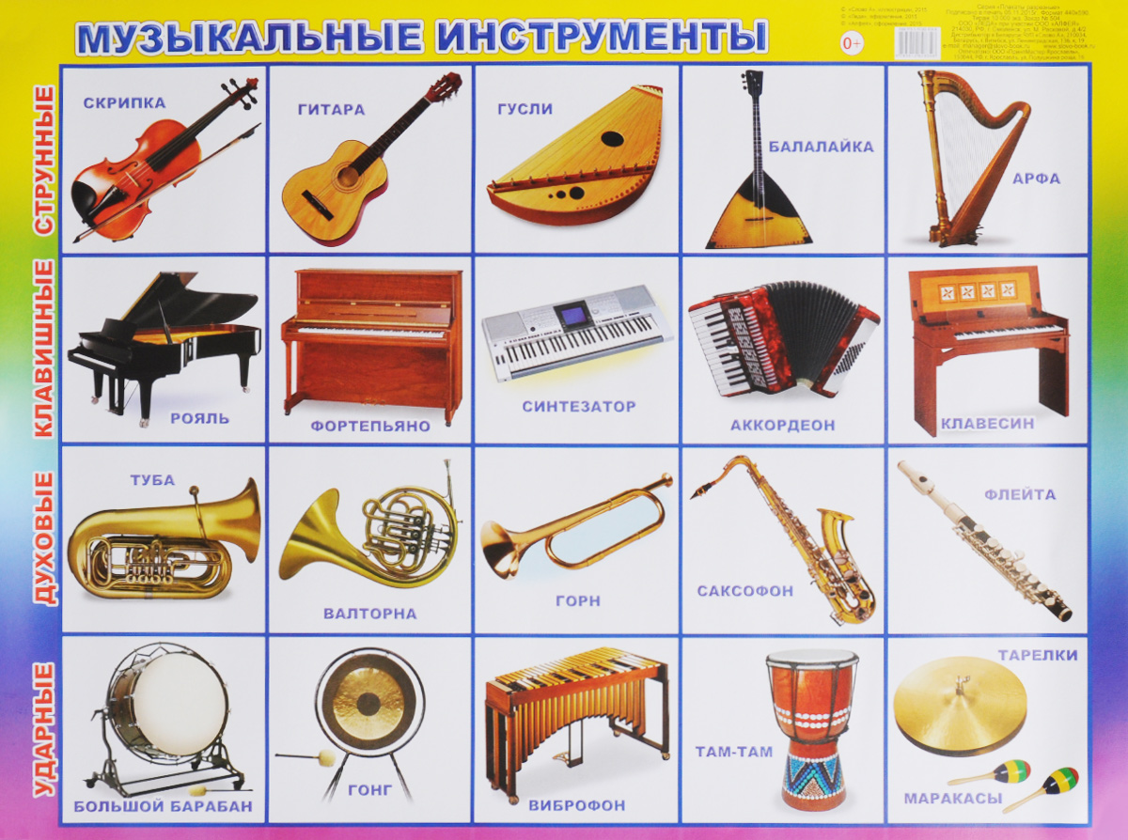 | Напиши в тетради, запомни названия музыкальных инструментов.

